**SSE206 Computer Networks Assignment #1**

**提交截止日期：2024.04.10 20：00**

Q1：考虑一个应用程序以稳定的速率传输数据(例如，发送方每k个时间单元产生一个N比特的数据单元，其中k较小且固定)。另外，当这个应用程序启动时，它将连续运行相当长的一段时间。请问是分组交换网还是电路交换网更适合这种应用？为什么？

电路交换网。电路交换网在开始时会为应用程序保留一个专用的物理通路，没有其它通信会占用该线路的带宽，传输稳定、连续且能够保障带宽。而分组交换网在网络拥塞的情况下会产生丢包、延迟等问题，故不采用。

Q2：在包括因特网的现代分组交换网中，源主机将长应用报文(如一个图像或音乐文件)分段为较小的分组并向网络发送，接收方则将这些分组重新装配成初始报文。我们称这个过程为报文分段，如下图所示，一个报文在报文不分段或报文分段情况下的端到端传输。考虑一个长度为8×10°比特的报文，它在下图中从源发送到目的地。假定在该图中的每段链路是2Mbps。忽略传播、排队和处理时延。回答下列问题。

1. 考虑从源到目的地发送该报文且没有报文分段。从源主机到第一台分组交换机移动 报文需要多长时间？记住，每台交换机均使用存储转发分组，交换，从源主机移动 该报文到目的地的主机需要多长时间？

到第一台分组交换机需要8 * 10^6 / 2 * 10^6 = 4s

到目的地需要4 * 3 = 12s

1. 现在假定该报文被分段为800个分组，每个分组10000比特长。从源主机移动第一 个分组到第一台交换机需要多长时间？从第一台交换机发送第一个分组到第二台， 从源主机发送第二个分组到第一台交换机各需要多长时间？什么时候第二个分组 能被第一台交换机全部收到？

到第一台交换机需要1 * 10^4 / 2 * 10^6 = 5ms

都各需要5ms

第二个分组全部收到需要5 + 5 = 10ms

1. 当进行报文分段时，从源主机向目的主机移动该文件需要多长时间？将该结果与a 问题的答案进行比较并解释差异。

需要800 * 5ms = 4s

带宽与传输速率均相同，但是报文分段允许并行传输，从而减少了传输的总时间

1. 除了减小时延外，使用报文分段还有什么原因？

报文分段允许网络根据当前流量与网络状况动态分配带宽，可以提高网络的灵活性与可靠性，并且当某个分组丢失或损坏时，只需重新传输该分组，而不是整个大的数据单元

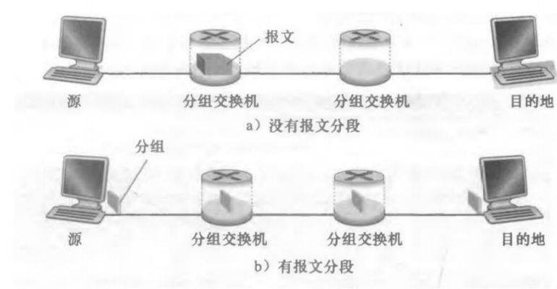

Q3：路由器处理因特网协议栈中的哪些层次？链路层交换机处理的是哪些层次？

主机处理的是哪些层次？

物理层、网络层、链路层

物理层、链路层

物理层、链路层、网络层、运输层、应用层

Q4：与分组交换网络相比，电路交换网络有哪些优点？在电路交换网络中，TDM

比FDM有哪些优点？

可靠、低延迟、传输稳定

资源利用率高、实现简单、抗干扰能力强

Q5：考虑一个最大距离为2km的局域网，当带宽为多大时，传播延时（传播速率为2*10^8 m/s）等于100B分组的传输延时？对于512B分组的结果又为如何？

带宽为(100b * 2*10^8) / 2000 = 1Mbps

带宽为(512b * 2*10^8) / 2000 = 5Mbps

Q6. 下面的文本显示了服务器作为对上述HTTP GET消息的响应所发送的回复。 回答以下问题。

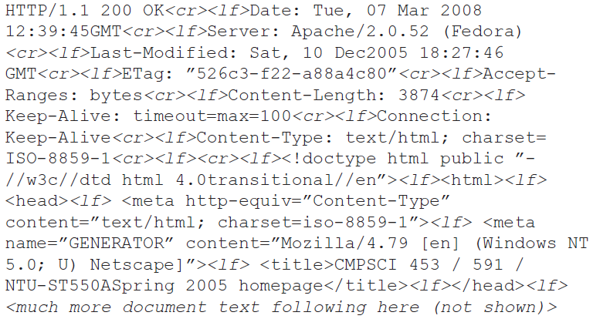

1. 服务器是否能够成功地找到文档?文件回复是什么时候提供的?

成功

Tue, 07 Mar 2008 12:39:45GMT

1. 文件最后一次修改是什么时候?

Sat, 10 Dec 2005 18:27:46

1. 返回的文档中有多少字节?

3847

1. 返回的文档的前5个字节是什么?服务器是否同意持久连接?

<doc!

同意

Q7. 假设在你的Web浏览器中，当你单击链接以获取Web页面时，相关URL的IP地址未在你的本地主机缓存，因此需要进行DNS查找以获取IP地址。假设在你的主机接收到DNS的IP地址之前，要访问n个DNS服务器；连续访问产生RTT1，...，RTTn的往返时间。进一步假设与链接相关的Web页面仅包含一个对象，由少量HTML文本组成。让RTT0表示本地主机和包含对象的服务器之间的往返时间。假设对象的传输时间为零，从客户端单击链接到客户端接收对象需要多长时间?

总时间 = RTT0 + DNS查找时间 + 传输时间

= RTT0 + RTT1 + … + RTTn

Q8. 考虑一个DASH系统，其中有N个视频版本（以N种不同的速率和质量）和N个音频版本（以N种不同的速率和质量）。假设我们希望允许播放器随时选择任何N个视频版本和任何N个音频版本。

a. 如果我们创建文件，使音频和视频混合在一起，那么服务器在给定的时间只发送一 个媒体流，服务器需要存储多少文件(每个文件都有不同的URL)?

N^2

b. 如果服务器分开发送音频和视频流，让客户端同步这些流，服务器需要存储多少文 件?

2N

Q9. 能否配置浏览器，使其可以同时打开到一个Web站点的多个连接？同时具有大量TCP连接的优缺点是什么?

可以

优点：提高并行性、减少延迟、提高吞吐量

缺点：容易引发网络阻塞，产生不必要的开销

Q10. 假设 Web 服务器有 5 个使用 TCP 接收器端口 80 的持续连接，并假定该服务器上没有其他 TCP 连接（打开或正在打开或关闭）。此服务器上使用了多少个 TCP 套接字？

使用了5 * 2 = 10个TCP套接字